生活事件教案
愛心處處 校園零欺凌！

示例概要

在學校裡，個別學生或會備受同學針對，甚至重複在身體或語言上受到傷害，亦即遭受欺凌。欺凌行為不單影響校園的和諧，更會為受害人帶來痛苦和不安。本示例的目的，是讓學生明白何謂欺凌行為、面對欺凌行為的正確態度及明白同學/朋輩間應互相尊重和關愛的重要性。

對象

初小學生

學習目標

- 讓學生認識欺凌的定義
- 讓學生明白同學/朋輩間應互相尊重和關愛
- 教導學生如何面對欺凌行為及解決問題的技巧

價值觀、態度

尊重他人、關愛

教學形式

德育及公民教育課

教材

- 附件一：「他們是魔鬼還是天使」工作紙A及B
- 附件二：「情緒面譜」
- 附件三：「小霸王來了！」故事
- 附件四：「正義小超人錦囊」
- 剪刀和漿糊 (請學生自備)
教學時間

70分鐘

延伸活動

- 教師可於班中與同學共同訂立「關愛天使計劃」，讓學生承諾日後會努力做到「關愛天使」，以營造和諧班房。另一方面，學校亦可把活動推廣為全校性，由學校教師選出最具代表性的「關愛天使」，負責推廣學校的關愛文化及反欺凌文化。
- 學校也可透過張貼海報、勵志標語及剪報等方法薰陶學生，建立校內關愛文化。

教學流程

教學流程 | 學習重點
引題活動：  - 上課前一周請學生填寫發生在自己或別人身上的欺凌事件，教師可自行決定學生是否以記名方式填寫。教師於課前收集，了解學生之間的欺凌情況。  活動一：他們是魔鬼還是天使 (20分鐘)  - 派發「他們是魔鬼還是天使」工作紙A及B，讓學生分辨工作紙B當中，魔鬼與天使的不同想法，並把正確答案張貼在「他們是魔鬼還是天使」工作紙A之上。  - 同學透過活動把屬於天使或魔鬼的行為分別張貼於「他們是魔鬼還是天使」的工作紙中。當然，天使的做法是我們鼓勵的行為；反之，魔鬼的想法是不正確的，我們應引以為戒。  - 在同學完成剪貼之後，教師可引用「我是魔鬼還是天使」的工作紙的內容，舉出一些日常的生活例子，讓同學可更易掌握。例如：當我們發現同學沒有帶文具回校，天使會選擇借文具予同學；反之，若我們不問別人而拿取別人的文具則是欺凌，是不被鼓勵的魔鬼想法。  - 請學生以舉手形式表達在日常生活中，曾否遇過/做過天使或魔鬼的行為，從而了解學生在日常生活中接觸欺凌的情況。  - 教師小結：欺凌是指個人或多人對別人長期以說話或行為讓他人身心受損，亦即是魔鬼的想法，是需要立即制止的。 | - 欺凌不單是指身體上的暴力行為，也可包括一些針對性的言語和排擠行為。  - 藉此活動，讓學生學懂那些行為是被鼓勵的(天使行為)，那些是屬於欺凌的行為(魔鬼行為)。  - 運用日常生活的例子，讓學生對學校發生的欺凌行為有所認識和警惕。
活動二：情緒面譜 (20分鐘)  - 承接「他們是天使還是魔鬼」工作紙，派發「情緒面譜」工作紙。  - 請學生在兩個面譜上分別繪畫遇到天使 (被友善對待)時及遇到魔鬼(被欺凌)時的表情。  - 完成後，學生把面譜工作紙對摺。當教師述說活動一中「天使行為」或「魔鬼行為」的時候，學生便舉起適當的面譜，以及做出相應的表情。  - 例如：教師說：「今天有人在背後說你壞話」，代表學生遇上了魔鬼，要舉起魔鬼的臉譜，同時臉上要表現出不開心或憤怒的表情；教師說：「今天你默書成績不好，同學在旁安慰和鼓勵你」，代表學生遇到天使，應舉起天使面譜，同時臉上露出笑容。 | - 透過學生自身繪畫的情緒面譜，讓學生感同身受被欺凌者的情緒，從而帶出人人也希望遇到天使，受人友善對待。  - 引導學生明白人人也希望遇到天使，從而帶出學生應像天使般互相尊重及關愛。
活動三：小惡霸來了！ (20分鐘)  - 教師說出故事《小惡霸來了！》，並以討論形式與學生商討面對欺凌時的處理方法。  - 建議討論問題：  - 蝦仔為何會讓小霸欺負? 教師可引導學生說出蝦仔面對欺凌時的態度。(文中紅色的字)  - 你認為小霸的行為怎麼樣? 教師從小霸對蝦仔的行為中，讓同學更進一步的了解什麼是欺凌行為，例如：他改了同學的花名為「猴子乾」、而且也在別人不願意的情況下取了別人的午餐吃。(藍色的字)  - 如果你是蝦仔，你會如何面對此情況 ? 教師可讓同學自由表達。  - 如果這些欺凌行為從校園延伸到社會，將會演變成甚麼模樣？對社會有什麼影響？  - 派發「正義小超人錦囊」(附件四)，協助學生掌握面對欺凌行為的正確處理方法。  - 教師小結：透過蝦仔的個案，我們可以得知，要杜絕欺凌事件，單靠禁止欺凌者進行欺凌行為，是不足夠的。我們本身要建立剛強、勇敢的性格，面對欺凌事件時，要相信問題是可以解決的，切勿啞忍欺凌，縱容欺凌者!否則只會增加自己和其他同學繼續被欺凌的機會。 | - 讓學生明白應以積極態度面對欺凌行為。  - 讓學生更清晰分辨出何謂欺凌行為。  - 讓學生掌握面對欺凌行為的處理方法和技巧。

教師總結 (10分鐘)

教師可向學生重申學校是不容許欺凌事件的地方，不論是直接的欺凌，例如︰改花名、取笑同學、打人、作弄別人等行為；或是間接的欺凌，例如︰在背後說人或是集體排擠別人等行為。我們鼓勵同學像天使一樣懂得關愛與尊重同學。

另外，教師可鼓勵學生若被人欺凌，應積極面對問題，並引用「正義小超人錦囊」的處理方法讓問題得到恰當的處理。最後，旁觀的同學也有責任協助被欺凌的同學，例如︰陪伴他們或與他們一起向長輩求助。

活動一：「他們是天使還是魔鬼」工作紙A
附件一(A)
請將屬於天使的行為貼於空白的位置。

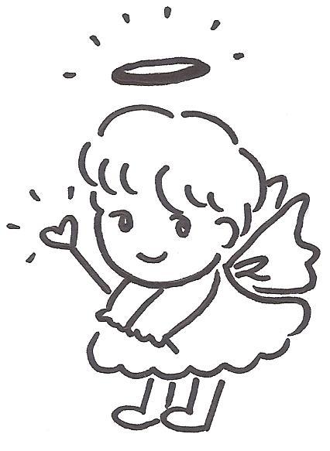

請將屬於魔鬼的行為貼於空白的位置。

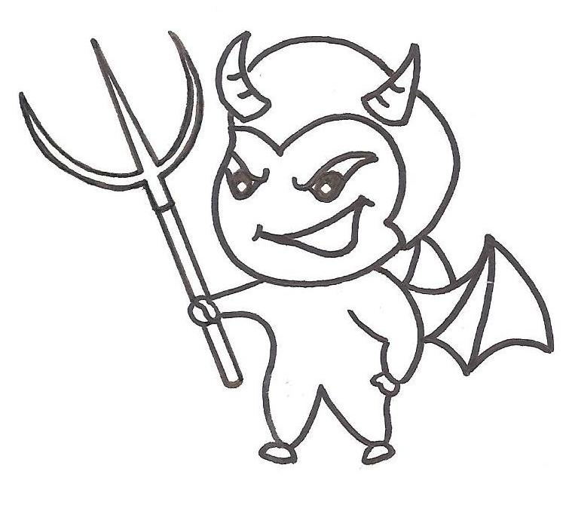

附件一(B)
活動一：「他們是天使還是魔鬼」工作紙B

以下是一群初小學生在校內常見的行為。請剪下各項行為的描述，分別貼於「他們是天使還是魔鬼」工作紙上：

攙扶行動不便的同學 | 在走廊上將同學絆跌
改花名取笑同學 | 在同學受到欺負時通知老師
借文具予同學 | 不問自取，拿別人的東西
作弄同學 | 幫助弱小的同學
故意推撞同學 | 集體排擠他人
在背後說別人壞話 | 與同學一起玩耍分享
搶奪同學的零食 | 向同學微笑打招呼
當同學不快樂時給予鼓勵 | 威迫同學給自己金錢
強迫別人聽從自己的意見 | 為生病的同學帶功課
塗污同學的書桌 | 主動關心較內向的同學

附件二
活動二：「情緒面譜」

遇到天使時……

遇到魔鬼時……

附件三
活動三：《小惡霸來了！》
音樂鈴聲響起，午餐時間又到了。蝦仔拿出母親為他預備的美味食物盒，正準備吃下之際，班上經常欺負同學的小霸走來，粗聲粗氣地說：「蝦仔，你今日有什麼美食啊?」
蝦仔不禁向後退了一步，身體顫抖不已。

「我 … … 有大蝦。」蝦仔戰戰兢兢地說。

「哈哈，你這隻猴子乾，反正吃了也是不長肉，還是我幫你吃吧，免得你浪費食物。」大霸一手搭在蝦仔的肩膀，不懷好意的說。

「那麼，我便沒有午餐吃了……」蝦仔低聲地說。

「蝦仔，你是不是想我公開你喜歡小麗一事啊?」這時，蝦仔便將手中的午飯交給小霸。「我警告你，最好別去告訴教師，否則 … …有你好看。」

蝦仔委屈得哭了，只好看著手中剩下的麵包。抬頭一看，陳教師就站在不遠處。

問題討論：

- 蝦仔為何會被小霸欺負 ?

- 你認為小霸的行為恰當嗎 ?為甚麼？

- 如果你是蝦仔，你會如何面對這種情況 ?

「正義小超人錦囊」
附件四

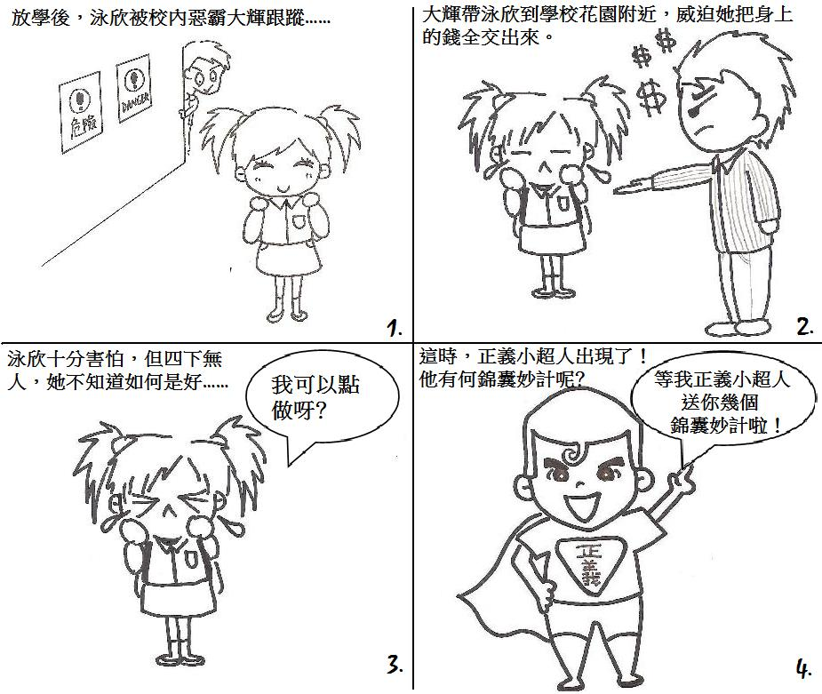

猜猜看，正義小超人的錦囊妙計是甚麼﹖

「正義小超人錦囊」
附件四
以堅定的眼神、大聲說聲 NO !
找朋友陪伴。

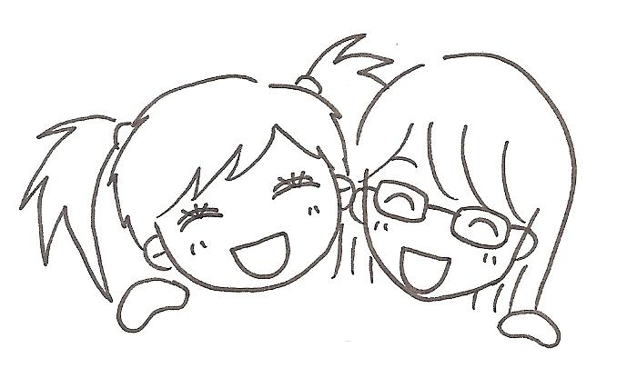
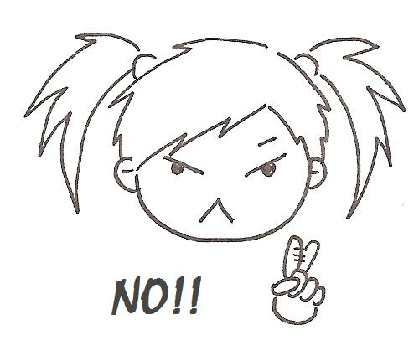

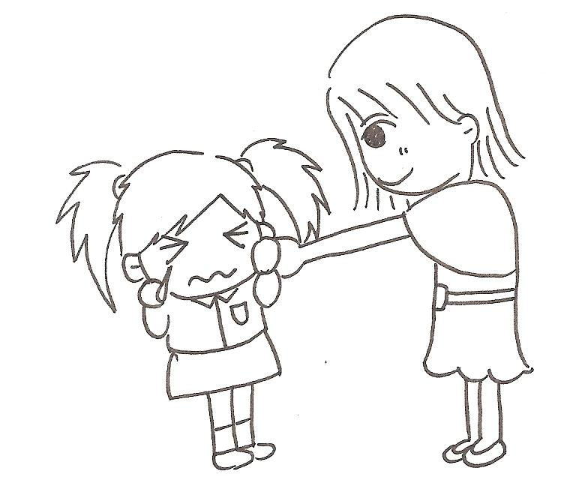
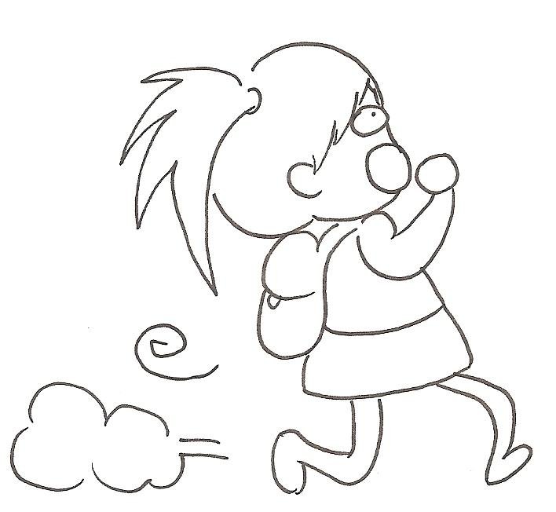
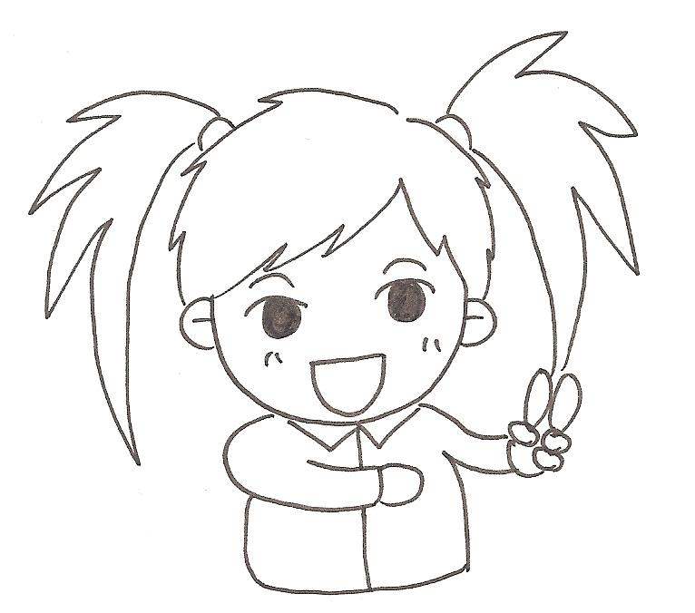
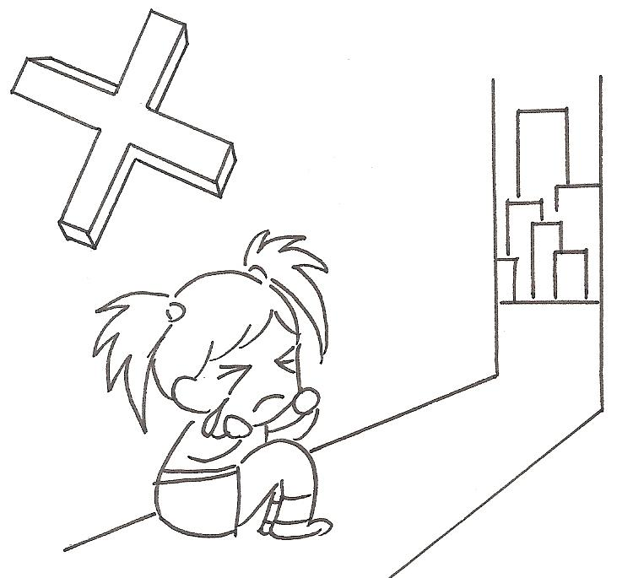
立即逃跑，離開現場!前往安全的地方，例如圖書館、教員室門外、輔導室，以確保安全!
學會以樂觀積極的態度面對事件，並想想自己為何會成長被欺凌目標，從而建立剛強，勇敢的性格
向師長、家人或社工求助。
切勿啞忍欺凌，縱容欺凌者!

